Presseinformation

Keine Verwicklungen mehr: Litzen auf K160-Kleinspulen

Mönchengladbach – Der bedarfsorientierte Einkauf von Litzen stellt das verarbeitende Gewerbe häufig vor eine problematische Wahl: Kleinere oder mittlere Längen werden in der Regel nur als Kartonware geliefert, die sich nicht mit Ablängautomaten verarbeiten lässt. Beim Herausziehen der Litzen aus dem Karton kommt es schnell zu Verschlingungen oder Verwicklungen, sodass eine Weiterverarbeitung nicht mehr möglich ist und die Ware unbrauchbar wird. Die Alternative, Großspulen oder Fassware mit Litzenlängen von bis zu 5000 m oder mehr, übertreffen jedoch den tatsächlichen Bedarf in vielen Fällen bei weitem.
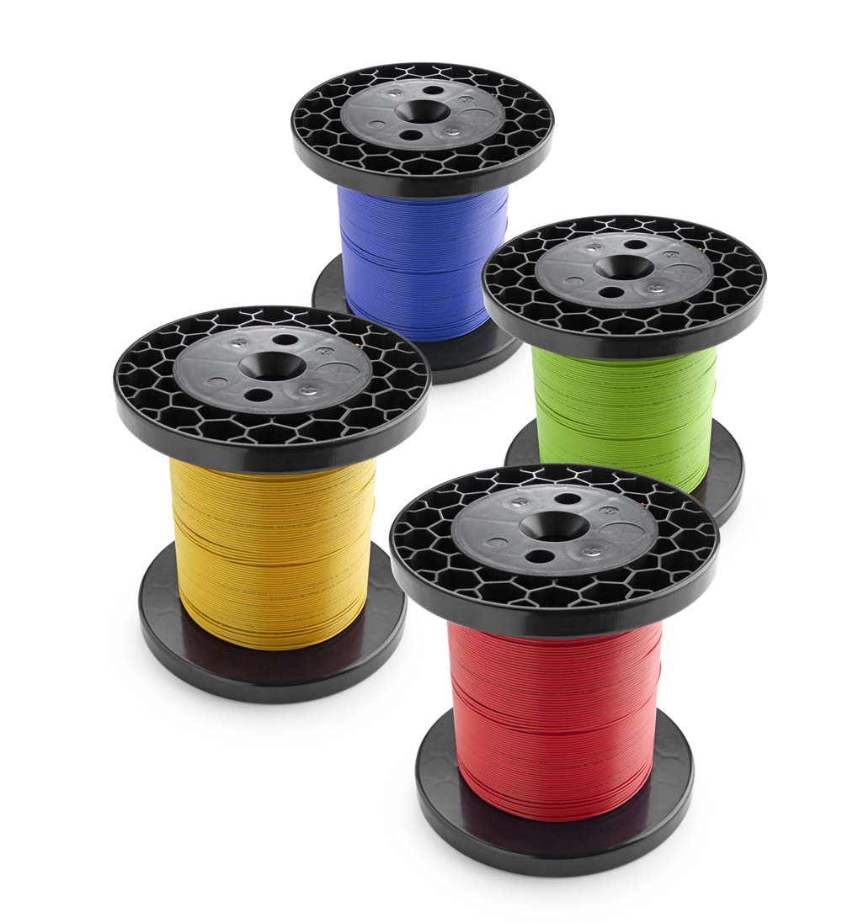
Bild 1: EVG bietet diverse Litzen-Typen in 100 m und 300 m auf Kleinspulen

Der Verbindungstechnik-Distributor und Kabelkonfektionierer EVG bietet jetzt mit diversen Litzentypen auf K160-Kleinspulen eine wirtschaftliche Lösung. Die Kleinspulen eignen sich zur Verarbeitung mit Automaten und sind mit Längen von 100 m oder 305 m erhältlich. Das EVG-Angebot umfasst UL-approbierte Litzen der Typen UL1007/1569 AWG 26-18, UL1061 AWG 28-22 sowie UL1571 AWG 32-28, Schalt- und Steuerlitzen der Typen H05 V-K und H07 VK sowie die Teflonlitze TX 26. Neben den 100 m- und 305 m-Spulen sowie standardgemäßen Großspulen liefert EVG auf Vereinbarung auch individuelle Längen. Selbstverständlich führt EVG auf Anfrage auch die vollständige Konfektionierung kundenspezifischer Litzen aus.

Bilder: | Litzen-Kleinspulen | Zeichen: | 1.293
Dateiname: | 201804014_pm_litzen_auf_k160-kleinspulen | Datum: | 08.05.2018

Unternehmenshintergrund

Die EVG Martens GmbH & Co. KG beliefert seit fast 50 Jahren Kunden aus den Bereichen der Automatisierungstechnik, Industrieelektronik, Medizintechnik und des Maschinenbaus mit hochwertiger Verbindungstechnik, elektromechanischen Bauelementen und Schaltschrankkomponenten. Als Partner marktführender Hersteller führt das Unternehmen am Standort Mönchengladbach ein breites Sortiment an Steckverbindern, Schaltern, Axiallüftern, Kühlgeräten und Gehäusen. Der große Lagerbestand gewährleistet jederzeit hohe Verfügbarkeit und Liefertreue für die gesamte Produktpalette. Darüber hinaus bietet EVG ein Leistungsspektrum an, das nach der Unternehmens-Devise „Wir machen mehr als Verbindungen“ das klassische Distributions- und Komponentengeschäft weit übersteigt: durch die kundenspezifische Konfektionierung, mechanische Bearbeitung, Umspritzung und damit einbaufertige Lieferung von Steckverbindern und Kabelbäumen erhalten Kunden maßgeschneiderte Verbindungslösungen, die konkrete auf ihre spezifischen Anwendungen abgestimmt sind. Individuelle Kundenberatung, ausgeprägte Fertigungstiefe einschließlich Spritzgießanlagen und eigenem Werkzeugbau sowie 150 hochqualifizierte Mitarbeiter garantieren höchste Qualität der bearbeiteten Produkte. EVG Martens GmbH & Co. KG ist nach DIN ISO EN 9001:2015 zertifiziert.

Kontakt:  EVG Elektro-Vertriebs-Gesellschaft Martens GmbH & Co. KG  Claudia Darius  Marketingleitung  Trompeterallee 244-246  41189 Mönchengladbach  Tel.: +49 2166 5508-0  Fax: +49 2166 5508-90  E-Mail: info@evg.de  Internet: www.evg.de |  | gii die Presse-Agentur GmbH  Immanuelkirchstaße 12  10405 Berlin  Tel.: 0 30 / 53 89 65 – 0  Fax: 0 30 / 53 89 65 – 29  E-Mail: info@gii.de  Internet: www.gii.de

